1. Создать AMI на основе имеющегося у вас инстанса.

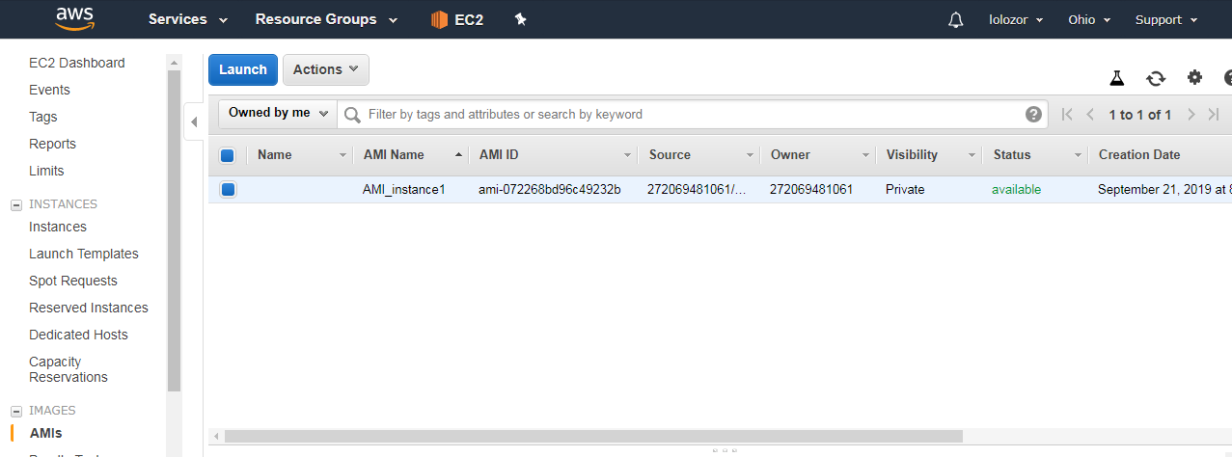

2. Создать новый инстанс на основе AMI, сделанного в предыдущем задании. Проверить, присутствуют ли на новом инстансе программы, установленные на исходном инстансе.

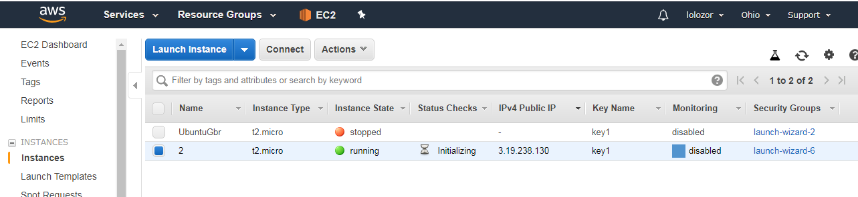

Новый Инстанс, поднятый из AMI

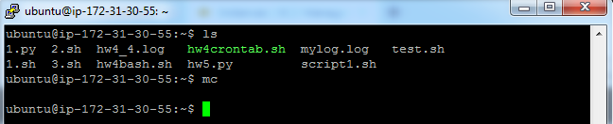

Подключился к нему при помощи Putty. Присутствуют все программы и файлы из оригинального Инстанса.

3. Добавить новый диск к используемому инстансу. Проверить доступ к этому диску и создать на нем текстовый файл test.txt, содержащий слово test. Затем создать новый инстанс, отсоединить диск от старого и подсоединить к новому. Проверить наличие на диске файла test.txt и просмотреть его в текстовом редакторе nano.

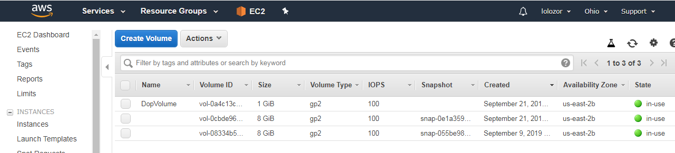

Новый диск: DopVolume на 1Gb

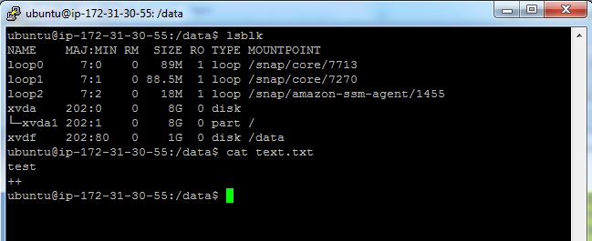

Присоединил его к Инстансу.

Примонтировал в /data.

Добавил права на запись для всех.

Создал файл text.txt с содержанием test

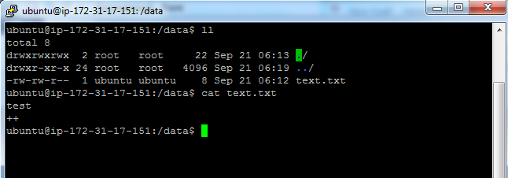

Отсоединил диск от одного Инстанса и подсоединил к другому.

Примонтировал так же в /data

Файл есть! ☺

Вот он в nano:

